Ansprechpartnerin
für die Redaktionen

Nina Jüngling
holtgreife | Büro für Markenkommunikation
Münsterweg 12, 59269 Beckum
T +49 2521 82994 15
nina.juengling@holtgreife.com

Kontakt
Solarlux GmbH
Industriepark 1, 49324 Melle
T +49 5422 92710
info@solarlux.com
solarlux.com



Pressemitteilung
Melle, August 2026

Zuhause ohne Grenzen
Barrierefrei wohnen für eine hohe Lebensqualität in jeder Lebensphase

Die Terrassentür öffnet sich mit einem Handgriff. Tageslicht durchflutet den Wohnraum, der Weg nach draußen ist selbstverständlich. Was heute als Komfort empfunden wird, kann morgen entscheidend dazu beitragen, möglichst lange selbstbestimmt im eigenen Zuhause zu leben.

Barrierefreies Bauen ist deshalb längst kein Thema mehr, das ausschließlich das Alter betrifft. Es bedeutet, Wohnräume vorausschauend zu gestalten: für Familien mit kleinen Kindern ebenso wie für Menschen, deren Bedürfnisse sich im Laufe der Zeit verändern.

Ein Zuhause, das mit dem Leben wächst
Großzügige Glasflächen bringen viel Tageslicht ins Haus und sorgen für gute Sichtverhältnisse – ein Vorteil, der insbesondere bei nachlassender Sehkraft noch wichtiger wird. Gleichzeitig schaffen sie fließende Übergänge zwischen innen und außen und machen Terrassen oder Gärten ohne Hindernisse erreichbar. Flache Bodenschwellen ermöglichen einen stolperfreien Zugang, selbst wenn Gehhilfen zum Alltag gehören. Denn für einen barrierearmen Übergang ist nicht allein die Schwellenhöhe entscheidend, sondern vor allem ihre Überrollbarkeit. Die bodengleichen Bodenschienen der Glas-Faltwände und Schiebefenster von Solarlux sind genau darauf ausgelegt und erleichtern den Alltag mit Rollstuhl, Rollator oder Kinderwagen gleichermaßen.

Komfort im Detail
Ob Glas-Faltwand, Schiebefenster oder Schiebetür – die Systeme von Solarlux verbinden großzügige Öffnungen mit einer leichtgängigen Bedienung und unterstützen so das Wohnen in jeder Lebensphase. Für besonders große Schiebefenster steht ein Automatikbetrieb zur Verfügung: Per Knopfdruck oder berührungslos öffnen und schließen die Elemente mühelos. So bleiben Tageslicht, frische Luft und der direkte Weg auf die Terrasse oder in den Garten in jeder Lebensphase frei zugänglich.

Erfahrungen, die bis heute nachwirken
Wie sich altersbedingte Veränderungen auf die Nutzung von Fenstern und Verglasungen auswirken können, hat Solarlux bereits vor einigen Jahren im Rahmen eines umfangreichen Alterssimulationstests untersucht. Mithilfe eines sogenannten „Senior Suit" wurden typische Einschränkungen wie nachlassende Muskelkraft, eingeschränkte Beweglichkeit, verminderter Tastsinn oder Sehschwächen realitätsnah nachvollzogen. Die Erkenntnisse bestätigten, wie wichtig leichtgängige Beschläge, schwellenarme Übergänge und intuitive Bedienkonzepte für den Alltag sind. Gleichzeitig flossen sie in die Weiterentwicklung der Produkte ein und tragen bis heute dazu bei, die Fenster- und Fassadensysteme von Solarlux noch komfortabler und nutzerfreundlicher zu gestalten.

Barrierefreiheit bedeutet weit mehr als die Erfüllung baulicher Anforderungen. Sie schafft Sicherheit und Unabhängigkeit – Tag für Tag. Damit das eigene zuhause auch morgen ein Ort bleibt, an dem Wohnqualität, Bewegungsfreiheit und Selbstbestimmung selbstverständlich zusammengehören.

www.solarlux.com

Solarlux, August 2026 – Abdruck frei – 2.948 Zeichen (inkl. Leerzeichen)
Um Zusendung von Belegen an die Agentur holtgreife in Beckum wird gebeten.

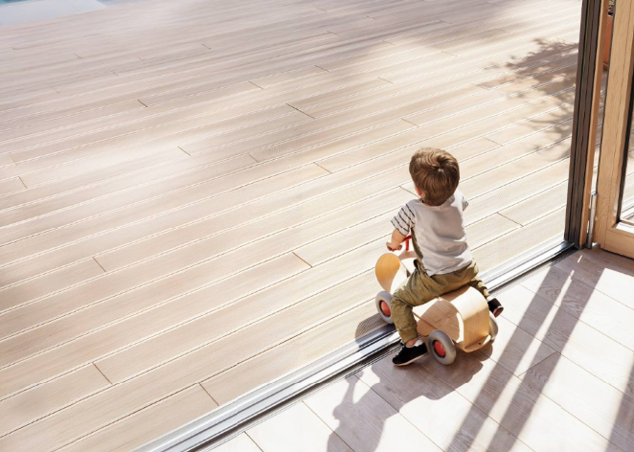
Solarlux_Bodenschiene_HR02.jpg: Bodengleiche Bodenschienen schaffen komfortable Übergänge und erleichtern die Nutzung mit Rollstuhl, Rollator oder Kinderwagen.
Bildnachweis: xoio für Solarlux GmbH

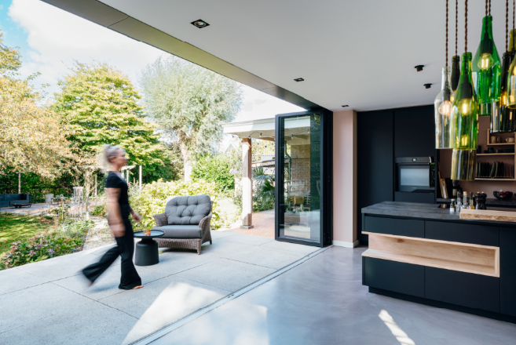
solarlux-glas-faltwand-ecoline-ref01806-8703.jpg: Großzügige Glasflächen,
flache Bodenschwellen und leichtgängige Systeme von Solarlux verbinden Barrierefreiheit mit Design und Wohnkomfort.
Bildnachweis: Malik Pahlmann für Solrlux GmbH

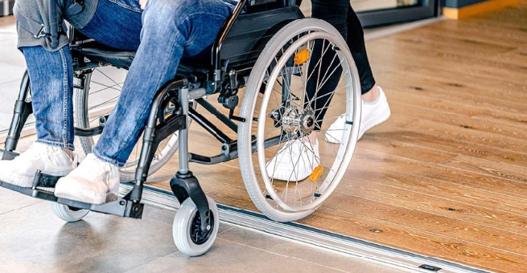
Solarlux-Bodenschienen-0322-536.jpg: Nicht allein die Schwellenhöhe entscheidet über Barrierefreiheit, sondern vor allem auch eine gute Überrollbarkeit der Bodenschiene.
Bildnachweis: Solarlux GmbH

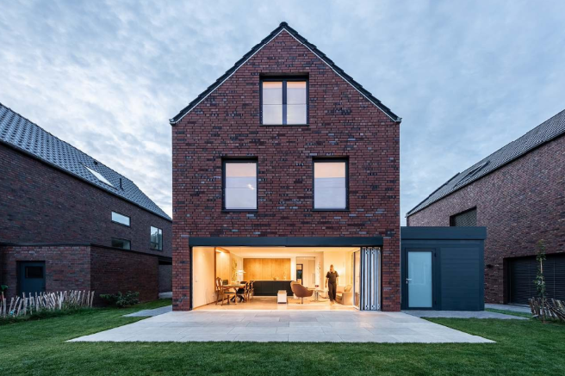
solarlux-glas-faltwand-highline-ref00569-1568.jpg: Fließende Übergänge zwischen innen und außen schaffen ein Gefühl von Freiheit und unterstützen ein sicheres, selbstbestimmtes Wohnen in jeder Lebensphase.
Bildnachweis: Bettina Meckel für Solarlux GmbH

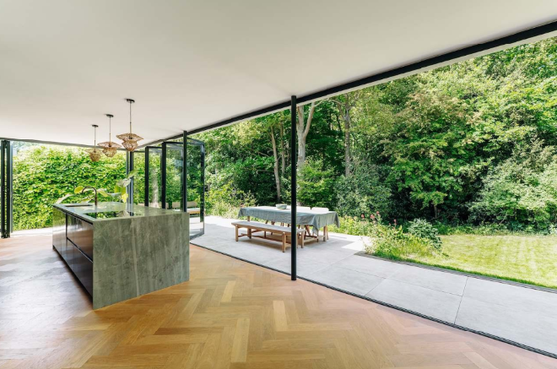
solarlux-glas-faltwand-ecoline-ref02074-6731.jpg:
Die leichtgängige Glas-Faltwand öffnet den Wohnraum weit zur Terrasse und schafft damit viel hürdenlose Bewegungsfreiheit.
Bildnachweis: Malik Pahlmann für Solarlux GmbH

Es gelten die folgenden Nutzungsrechte
- Die Nutzung ist ausschließlich für die Darstellung oder Bewerbung von Leistungen, Produkten oder Projekten des Unternehmens Solarlux GmbH gestattet. Jede andere Publikation bedarf der schriftlichen Zustimmung seitens Solarlux.
- Die Veröffentlichung der Bilder ist für Print, Web und social Media gestattet
- Bei jeder Veröffentlichung muss der in den Metadaten des Bildes genannte Copyrighthinweis mit veröffentlicht werden (z.B. „Bild: Solarlux GmbH“ oder „*Name des Fotografierenden* für Solarlux GmbH“ oder *Name des Fotografierenden*.)
- Eine Weitergabe der Bilder an Dritte ist nicht gestattet
- Die Bearbeitung der Bilder ist nur gestattet, sofern die Kernaussage des Bildes unverändert bleibt.
- Die Nutzung ist räumlich und zeitlich uneingeschränkt.

Über Solarlux GmbH
Seit über 40 Jahren ist Solarlux Spezialist für bewegliche Fenster- und Fassadenlösungen aus einer Hand. Sämtliche Produkte – von Glas-Faltwänden, Schiebefenstern und Glasanbauten bis hin zu Balkonverglasungen und Vorhangfassaden – sind Eigenentwicklungen, die mit Leidenschaft und Präzision produziert werden und dem Qualitätsanspruch „Made in Germany“ entsprechen. Als partnerschaftlicher Begleiter bei der Planung und Umsetzung von Bauvorhaben ist das deutsche Familienunternehmen auf die umfassende Unterstützung von Architekten, Handwerksbetrieben und Bauherren spezialisiert. Dabei werden Sorgfalt und Erfindergeist gekonnt miteinander verbunden – immer mit dem Ziel vor Augen, für jedes noch so anspruchsvolle Projekt die optimale Lösung zu entwickeln. Gegründet von Herbert Holtgreife, wird das niedersächsische Unternehmen mit Sitz in Melle bei Osnabrück in zweiter Generation von seinem Sohn Stefan Holtgreife geführt. In der Unternehmenszentrale am Solarlux Campus sowie in 45 Vertriebsstandorten weltweit wirken rund 1000 Mitarbeiter am Erfolg mit.



